ГОСУДАРСТВЕННОЕ БЮДЖЕТНОЕ ОБЩЕОБРАЗОВАТЕЛЬНОЕ УЧРЕЖДЕНИЕ «СРЕДНЯЯ ОБЩЕОБРАЗОВАТЕЛЬНАЯ ШКОЛА № 2 Г. МАГАС»

Методическая разработка практического урока обществознания в 5 классе

Тема: «Свободное время»

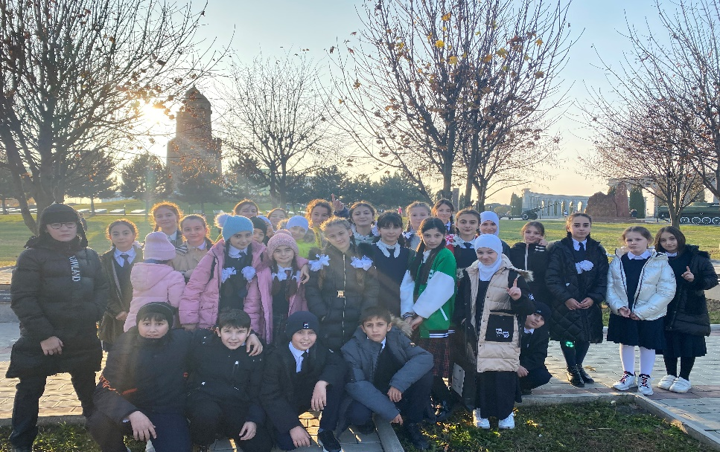

Выполнила: учитель истории и обществознания
Ганижева Марем Ахмедхановна

Магас – 2023 г.

Технологическая карта урока
Дата:
Класс: 5
Тема урока: Свободное время
Цель: дать представление о том, какое значение свободное время имеет в жизни человека и семьи, о противоречивости влияния досуга и отдыха на процесс социализации подростка; раскрыть значений понятий свободное время, отдых, хобби
Задачи урока:
обучающая: рассмотреть принцип распределения время, классификацию занятий в течение дня
развивающая: развитие умения самостоятельно мыслить, выделять главное, анализировать учебный материал, высказывать свое мнение, работать в группах, делать выводы
воспитательная: закрепление в сознании учащихся понимания важности умения распределения своего времени как залога успешной деятельности.

Планируемые результаты:
1. Предметные: учащиеся научатся:
- давать характеристику видов свободного времени; анализировать факторы, влияющие на выбор того или иного досуга подростков;
-принимать решения и осуществлять осознанный выбор в познавательной деятельности; устанавливать причинно-следственные связи;
-строить логическое рассуждение, умозаключение;
-систематизировать обществоведческую информацию и представлять ее в виде таблицы.

2. Личностные: формирование ответственного отношения к саморазвитию и самообразованию на основе мотивации к познанию, осознанному выбору и построению дальнейшей индивидуальной траектории образования.

3. Метапредметные:
- определять собственное отношение к явлениям современной жизни; формулировать свою точку зрения;
- анализировать, сравнивать, классифицировать и обобщать факты и явления;
- давать определения понятий.
Форма урока: беседа
Тип урока: открытия нового знания
Наглядность: презентация, картины

Необходимое оборудование: компьютер, проектор, учебник, тетрадь, раздаточный материал, материалы для выполнения проекта.
Основные термины: время, досуг

Структура и ход урока
№ | Этап урока | Деятельность учителя | Деятельность ученика
1 | 2 | 3 | 4
1 | Организационный этап (3 мин) | Приветствие учащихся и отметка отсутствующих | Приветствие учителя, подготовка рабочих мест.
2 | Актуализация изученного материала (3 мин) | 1. Как называется социальная группа, основанная на родственных связях (по браку, по крови)?  2. Как называется сборник законов?  3.Основной закон страны.  4.Осознаваемая человеком нужда в том, что необходимо для поддержания организма и развития личности.  5. Старательность, разумная бережливость.  6. Как называются средства, ценности, запасы, возможности?  7.Хозяйство страны в целом или его часть. | Семья  Кодекс  Конституция  Потребности  Рачительность  Ресурсы  Экономика
3 | Определение целей занятия, мотивация учебной деятельности  (5 мин) | Направление ученика при ответе в правильное русло, используя различные приёмы, корректировка высказываний ученика  Знаете ли вы, что такое досуг?  Досуг, или свободное время, — необходимая часть жизни любого человека. В это время можно проявить самостоятельность и индивидуальность.  Какие пословицы и поговорки говорят о времени?  Тема нашего урока: «Свободное время».  О чем пойдет речь на нашем уроке, и на какие вопросы мы должны ответить?  Проблемный вопрос? Почему подростки должны с пользой проводить свободное время?  План урока:  1. Что такое свободное время?  2. Свободное время и занятия физкультурой.  3. Свободное время, телевизор, компьютер и мобильный телефон.  4. Увлечения и хобби | (ответ учеников)  (ответ учеников)  Тема: Свободное время  Цель: раскрыть значение понятий свободное время, досуг, хобби.
4 | Поиск решения проблемы (открытие нового знания). | Что такое свободное время?  Какие ассоциации у вас возникает словосочетание свободное время? (ответ учеников).  Обществоведы дают следующее определение свободного времени, давайте запишем в тетрадь.  Свободное время - часть внерабочего времени, остающаяся у человека за вычетом непреложных, необходимых затрат.  Один детский журнал напечатал письма ребят о том, что они делали в свободное время, давайте познакомимся с ними и ответим на вопросы.  Рубрика Обсудим вместе.  Мы сегодня будем говорить о том, как правильно проводить свое свободное время. Для этого вам поможет памятка.  Как использовать время правильно.  Я предлагаю обратиться к тесту и с помощью него проверить, как вы проводите свое свободное время. Выработаем рекомендации по его эффективному использованию.
4 | Первичное усвоение знаний, первичный контроль и закрепление умений и навыков  (7-10 мин) | Давайте с помощью теста проверим, как вы проводите свое свободное время, и выработаем рекомендации по его эффективному использованию.  Но всегда ли с пользой подростки проводят свое свободное время?  — Используя прием «Мозговой штурм», назовите, чем занимается подросток в свободное время. А я буду записывать ваши предложения на доске.  — А теперь попытаемся классифицировать занятия подростков, заполнив таблицу (полезные, бесполезные и вредные занятия)  А вот какие советы дают психологи, что бы лучше организовать свой досуг.  Свободное время и занятия физкультурой.  Современные ученые бьют тревогу в отношении будущего развития человечества. Многие из них обеспокоены тем, что с развитием технического прогресса люди перестали активно двигаться, предпочитая пассивный образ жизни активному.  — Предположите, к чему это может привести.  Обследования детей школьного возраста дают безрадостную картину. Почти у 80% школьников есть проблемы со здоровьем. Конечно, многое зависит и от окружающих условий. Однако списывать все на внешние факторы нельзя, много можно изменить самому.  Сыграем в игру «Угадай». На доске вы увидите логические ряды, объединенные единым понятием, которое вам необходимо отгадать. Побеждает тот, кто правильно и быстрее всех выполнит задание.  Поле, мяч, команда, сетка, свисток. (Волейбол.)  Вода, дорожка, очки, вышка. (Бассейн.)  Снег, горка, палки, мороз, трамплин. (Лыжи.)  Лед, ботинки, сетка, свисток, бортик, ворота. (Хоккей.)  Зал, канат, тренер, мяч, кольцо, сетка, скамейка. (Спортивный зал.)  Доска, фигура, диагональ, поле. (Шахматы.) | Выполнение теста  Заполняют таблицу.  Задание в мини-группах на основе выданного материала.  Выполняют задание  (ответ учеников)
5 | Проектная деятельность. Контроль усвоения знаний, коррекция ошибок (7 мин) | Вы убедились, что много занятий есть, для поддержания физической формы.  Какой вид спорта, способствует интеллектуальному развитию? (шахматы).  Работа с рубрикой «Путешествие в прошлое».  Свободное время, телевизор, компьютер и мобильный телефон.  Класс делиться на 3 группы (по рядам). Каждая группа получает задание.  1 группа отвечает на вопрос: «Телевизор приносит больше пользы или вреда?»  2 группа: «Компьютер приносит больше пользы или вреда?»  3 группа: «Мобильный телефон приносит больше пользы или вреда?»  (Группы обсуждают вопросы и заполняют таблицу, приводя аргументы «за» и «против», затем представляют результаты своей работы.)  Увлечения и хобби.  Что такое хобби? (ответ учеников)  Давайте убедимся в правильности ваших высказываний  Хобби — вид человеческой деятельности, некое занятие, увлечение, которым регулярно занимаются на досуге, для души  Хобби является хорошим способом борьбы со стрессом  Хобби зачастую помогает расширить кругозор  Основная цель хобби — помочь человеку самореализоваться  Хобби иногда становится материальным подспорьем  Выбор хобби связан не только с пристрастиями, но и с психологическими особенностями каждого человека  Какие виды хобби вы знаете?  Обратимся к рубрике «Жил на свете человек» и ответим на вопросы.  А знаете ли вы, что существует большое количество хобби, среди них есть масса необычных. | Задание в мини-группах на основе выданного материала.
6 | Рефлексия деятельности  (2 мин) | Корректировка ответов обучающихся: | Подведение итогов совместной и индивидуальной деятельности учеников, достижение поставленной цели
7 | Домашнее задание | Параграф 5  Дополнительно: написать эссе «Мое хобби».  Экскурсия с учителем.

Приложения

